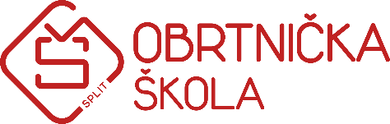

Poziv na sastanak roditelja i učenika sudionika projekta
Develop Your Vocational Skills Internationally, 2021-1-HR01-KA121-VET-000006658

Pozivaju se roditelji/staratelji učenika – odabranih sudionika projekta Develop Your Vocational Skills Internationally, 2021-1-HR01-KA121-VET-000006658 u okviru Erasmus akreditacije i učenici na sastanak koji će se održati u četvtak 27. siječnja 2022. u Obrtničkoj školi u 17:30 sati (mobilnost Španjolska) u učionici 1.

Poziv se upućuje i roditeljima/starateljima učenika i učenicima koji su na rang listi rezerve.

Dolazak na sastanak je obavezan.

Svi sudionici sastanka (osim učenika) moraju imati valjanu COVID potvrdu.

Dnevnik rada:
1. Informacije roditeljima i učenicima vezano za provedbu mobilnosti projekta Develop Your Vocational Skills Internationally – MOBILNOST ZARAGOZA, ŠPANJOLSKA
2. Potpisivanje grupne suglasnosti roditelja o sudjelovanju učenika u projektu
3. Kulturološka priprema

Koordinatorica projekta: mr.sc. Ana Grgurinović
U Splitu, 24. 1. 2022.

Program Erasmus+ sufinanciran je od EU, a u Republici Hrvatskoj provodi ga Agencija za mobilnost i programe Europske unije (AMPEU).

